Metoder:

Deltagende rejse:
Antropologen oplever og afprøver på egen krop hvad det vil sige at være i brugeres situation.
- I den deltagende rejse er antropologen i felten, men vægt på deltagelse, hvor situationer eller services afprøves og opleves direkte.
- Den deltagende rejse giver en indsigt, som kun er mulig at skabe igennem det antropologisk og etnografisk feltarbejde. Der er altså ikke tale om opsamling af eksisterende og objektiv data, men nærmere om en meningsskabende konstruktion af disse
- Den deltagende rejse kan med fordel og hvor situationen tillader det gennemføres anonymt

Antropologisk spejling:
Igennem en antropologisk spejling bliver de processer og normer, som er blevet indgroede principper i hverdagen, synliggjort.
- Den antropologiske spejling giver et situationsbillede af den praksis som udfolder sig, så det bliver muligt at stille spørgsmålstegn ved nogle af de processer og metoder som ellers foregår ureflekteret

- Sætter fokus på, om der er sammenhæng mellem det som siges og det som gøres

- En spejling sætter andre ord på det der reelt sker og er således centreret omkring det reelle frem for det ideelle

Brugeroplevelse/brugerrejse:
Sammen med brugerne identificeres og beskrives de centrale tidspunkter og situationer, hvor brugeren møder en bestemt situation/service. Her opleves situationer og services sammen med brugeren.

- Brugerrejse kortlægger brugerens opfattelse af fordele og ulemper ved konkrete berøringspunkter med en service

- Afklarer en virksomhed eller institutions forståelse af brugerens samlede rejse med en service på tværs af medarbejdere og afdelinger

- Giver grundlag for at identificere udviklingspotentiale på de mest relevante områder, som kan forbedre bruger tilfredsheden og kundeværdien

Komparativ metode:
Ofte er den bedste metode til at synliggøre ens egne måder at gøre ting, ved at sammenligne sig med andre, som gør noget tilsvarende. Det være sig virksomheder, institutioner, organisationer bestemte produkter eller services
- Den komparative metode er effektiv til at få ny inspiration og til at få øje på nye forretningsmuligheder
- Ved at distancere dig selv fra dit eget element, bliver det nemmere at få nye ideer og anderledes perspektiver i forhold til din egen hverdag
- Den komparative metode kan fx bruges til at tydeliggøre forskelle mellem kulturer, politikker, køn, metoder, levevilkår, økonomiske forhold mv.

Etnografisk interview:
Et åbent interview som kommer tæt på brugerens hverdag i deres hjem eller på arbejdspladsen.
- Giver dybe indsigter i kunders og brugers liv og hverdag

- Giver konkret inspiration til udvikling af personans og kommunikationsværktøjer til brug ved markedsføring af produkter eller services

- Afslører umødte behov, som kan oversættes til nye forretningsmuligheder

Observation:
Observation giver en dyb brugerindsigt ved at man er tilstede i brugerens hverdag og deltager i centrale situationer og handlinger, hvor produkter og services bliver anvendt.
- Giver mulighed for at afdække kundernes reelle brug af en virksomheds produkt eller service

- Afslører innovationsmuligheder mellem hvad brugere og kunder gør og siger, som kan oversættes til innovationsmuligheder

- Giver inspiration til udvikling af kommunikationsredskaber

Fotodagbøger:
En fotodagbog giver et reelt billede af brugere og kunders hverdag gennem selv-observation.
- Tvinger brugeren til at sætte billede og ord på værdier, som de forbinder med bestemte produkter og services

- Giver billig adgang til information om konkrete hverdagssituationer og aktiviteter

- Afslører umødte behov for nye eller ændrede produkter og services

Personas:
Personas er et kommunikationsværktøj til at visualisere fiktive brugertyper og deres hverdag. En persona præsenteres gennem visualiseringer, der beskriver særlige stemninger og kendetegn.
- Beskriver centrale forskelle og ligheder mellem brugertyper og deres behov

- Giver mulighed for at målrette kommunikation til forskellige brugere

- Styrker medarbejdernes forståelse af de kunder og brugere, de udvikler og sælger produkter til

Service Blueprint/Oplevelses-mapping:

Visualisering af den samlede kunderejse set fra et brugerperspektiv

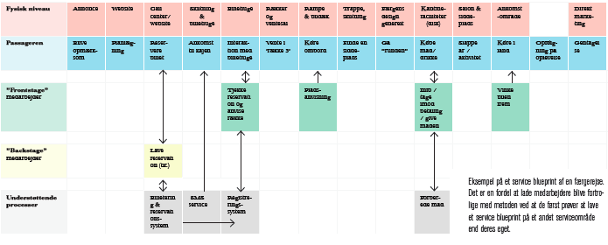

- Skaber detaljeret overblik over de vigtigste berøringspunkter en bruger har med en service eller oplevelse

- Tvinger en virksomhed eller institution til at tænke struktureret over serviceydelser på tværs af interne afdelinger og medarbejderskel

- Identificerer hvilke understøttende processer, der er afgørende for at levere den ønskede kundeservice

Værdikædeanalyse:
En analyse af de samlede aktiviteter i en værdikæde. Værdikæden er en systematisk tilgang til at analysere alle de aktiviteter en virksomhed har, og hvordan de interagerer. Værdikæden deler en virksomhed op i strategiske relevante aktiviteter for at forstå omkostningsstrukturen og for at lokalisere eksisterende og potentielle områder, hvor der kan differentieres i forhold til konkurrenter (Porter [1985]).
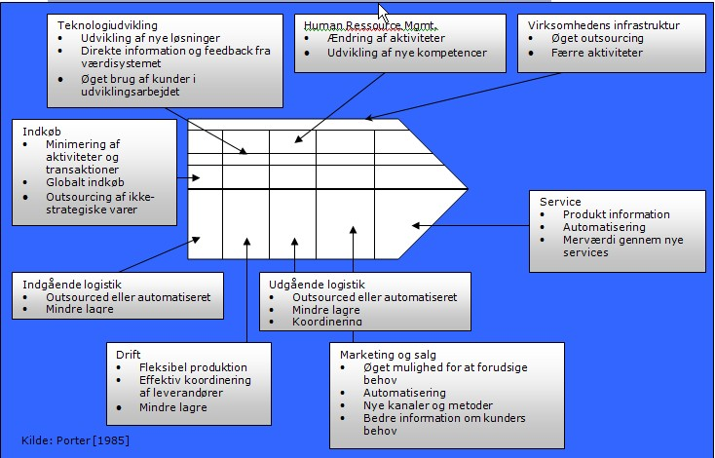

Værdikædebegrebet gør det muligt at analysere den værdi, som virksomhedens aktiviteter frembringer. Det bliver altså muligt, at identificere separate aktiviteter og bedømme den værdi, der bliver tilført produktet. (Johnson og Scholes [1997], Miles [1961])

- Skaber overblik over de områder i værdikæden, hvor der er størst behov og potentiale for innovation i forhold til brugerbehov og brugerværdi

- Identificerer effektiviseringspotentialer og konkurrencefordele fx i forbindelse med distribution og salg

- Styrker en institution eller virksomheds strategiske beslutningsbrundlag

Alle virksomheder har værdikæder, både inde i virksomheden, samt ind og ud af virksomheden. Kompetenceporten fokuserer på sammenhænge i værdikæderne og på bæredygtighed. Forstår man at tænke bæredygtighed ind i hele værdikæden, styrker man ikke bare bundlinjen. Man lægger fundamentet for en helt ny bølge af vækst og styrket innovation i hele virksomhedens værdikæde - fra leverandører og kunder, til medarbejdere og samarbejdspartnere. At få det maksimale ud af den proces kræver nye styringsprincipper og ledelsesværktøjer.

